实验报告
实验时间： 2022 年 3 月 4 日

一、实验目的
1.学会利用梯度下降法解决线性回归问题。
2.熟悉python的基本操作。

二、实验内容
1.利用train.csv内数据训练模型，对test.csv的数据做预测，并绘制模型曲线及散点图。
2. 利用train2.csv内数据训练模型，对test2.csv的数据做预测，求MSE。

三、实验代码及代码分析
1.
核心代码

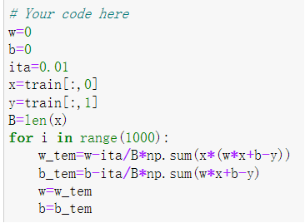
取学习率为0.01来训练模型，超参数w，b初始化为0，梯度下降法循环1000次后预测y_test并绘图。

绘图

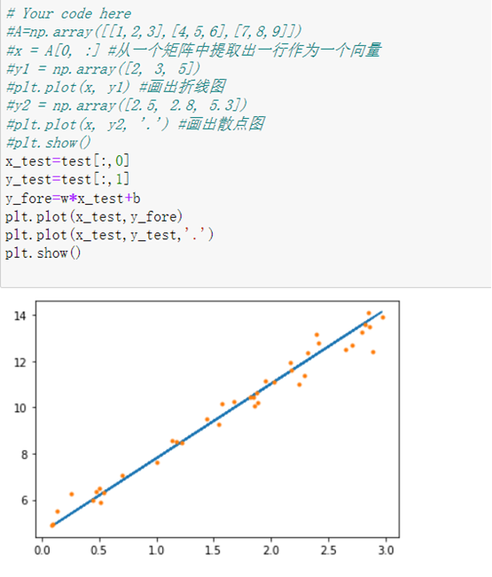

2.

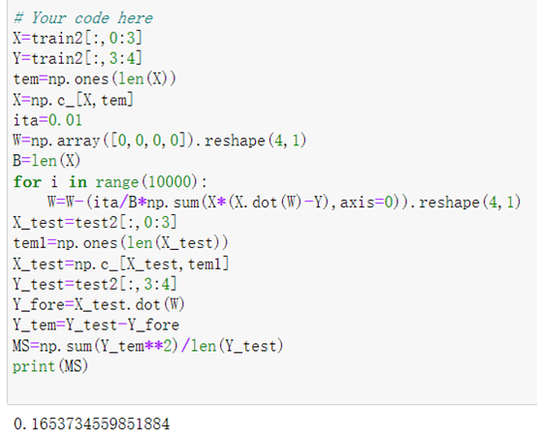
对具有n（n=3）维特征的数据运行梯度下降法，此处没有采用随机取小批量，|B|=1的情况，而是|B|=m，循环10000次（可能更小也可以，但1000不够）才得到较小的MSE。
四、心得体会
本次实验熟悉了python的一些基本操作，并初步了解了一些机器学习的操作，希望在不断运用算法的过程中，逐步学会选择合适的算法及参数以期得出更高效的训练方法，深入对人工智能的学习。

